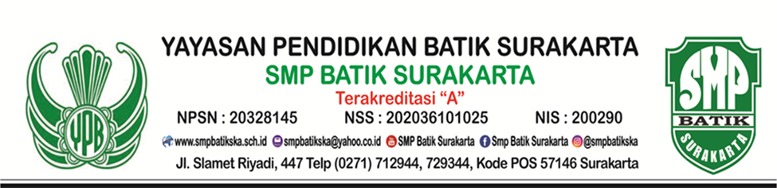
Nomor : Surakarta, dd/mm/yyyy
Lampiran :
Hal :

Kepada Yth.

Assalamu’ alaikum Warahmatullahi Wabarakaatuh

Puji syukur kita panjatkan kehadirat Allah SWT, yang telah memberikan kita Rahmad dan Hidayah-Nya.

Demikian surat edaran ini kami sampaikan. Atas perhatian Bapak/Ibu, kami ucapkan terima kasih.
Wassalamu’ alaikum Warahmatullahi Wabarakaatuh.

Kepala Sekolah

Drs. Ngatiyono, M.Pd., Ph.D.
NIK. 176 195 761

